作 品 推 荐

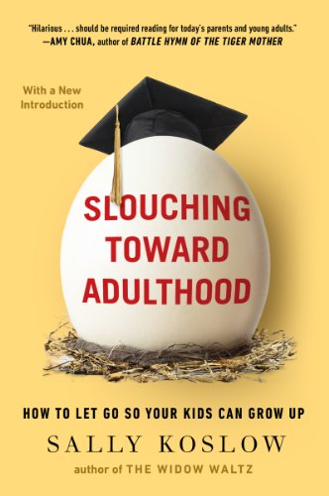
中文书名：《懒洋洋地走向成年》
英文书名：Slouching Toward Adulthood
作 者：Sally Koslow
出 版 社：Viking
代理公司：Fletcher/ANA/Claire Qiao
出版时间：2012年6月
代理地区：中国大陆、台湾
页 数：272页
审读资料：电子稿
类 型：家教育儿

内容简介：

本书作者身为人母，并育有两位中年身体青年心的子女。这是她就为人父母问题发表的一份诙谐且有见地的报告。

数以百万计的美国父母每天晚上坐下来吃饭时，都在思考为什么他们早已成人的孩子还在和他们同桌；有时，孩子们会咕哝出一句告别，去不知道哪里疯玩一夜。萨莉•科斯洛是一名记者、小说家，有两个虽人到中年、但行事还像青少年的孩子。通过深入挖掘，她揭示了这一代人不愿意或不能完全独立的原因。

通过深入挖掘最新的研究，并对不满的父母和他们同样不满的后代进行探究性采访，科斯洛用富于幽默、洞察力和真诚的自省态度，探讨有关长期依赖的问题。从成年人与工作（或无工作）、金钱（“父母即是便利提款机”）或社会生活的关系着手，《懒洋洋地走向成年》饱含具有挑衅性的、尖锐的、但发自内心的呼唤，为所有把孩子送进大学，却只换得他们一手拿文凭、一手拿遥控器的父母而作。

作者简介：

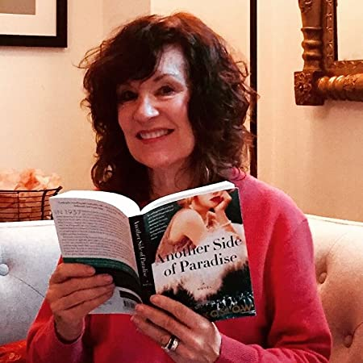
萨莉•科斯洛（Sally Koslow），女性杂志主编，《奥普拉杂志》《纽约观察者》撰稿人，作品曾被改编为电影。

谢谢您的阅读！
请将反馈信息发至： 乔明睿（Claire）
安德鲁﹒纳伯格联合国际有限公司北京代表处
北京市海淀区中关村大街甲59号中国人民大学文化大厦1705室, 邮编：100872
电话：010-82449026
传真：010-82504200
手机：15804055576
Email: Claire@nurnberg.com.cn
网址：www.nurnberg.com.cn
微博：http://weibo.com/nurnberg
豆瓣小站：http://site.douban.com/110577/
微信订阅号：ANABJ2002

